Конспект ООД по познавательному развитию
для детей старшей группы
Тема: «Гжельские узоры»
Составил:
Сметанникова Алёна Олеговна,
воспитатель высшей категории.

Цель: знакомство детей со своеобразием и красотой гжельской росписи, формирование чувства гордости за талант своего народа, уважения к народным мастерам.
Задачи:
- коррекционно - образовательные: закрепить и расширить знания воспитанников о гжельской росписи; пополнить словарный запас; формировать умение рисовать элементы, характерные для гжельской росписи.
- коррекционно - развивающие: развивать эстетическое восприятие; чувство ритма, композиции, цвета; развивать легкие и тонкие движения руки; разнонаправленные повороты, плавность; развивать воображение, фантазию творческое восприятие через самостоятельную деятельность.
- коррекционно - воспитательные: воспитывать чувство гордости за талант своего народа, уважение к мастерам и желание создать своими руками гжельские узоры на изделиях.
Словарная работа: гжельская роспись, гжель, мастера, обжиг.
Методы и приёмы: беседа, вопросы, объяснение, художественное слово, показ, сюрпризный момент, наблюдения, упражнения.
Интеграция образовательных областей: художественно-эстетическое развитие; познавательное развитие; речевое развитие.
Оборудование: картинки с изображением предметов и элементов гжельской росписи; мольберт; матрёшки, фарфоровая ваза, тарелочки и стаканчики, фигурки в гжельской росписи изображения узоров гжельской росписи, кисти, непроливайка, гуашь синего и белого цвета, белая бумага вырезанная в разных формах (на выбор ребёнка); мультимедиа.
Демонстрационный материал: фарфоровая ваза, фигурки, матрёшки, тарелочки и стаканчики в росписи «Гжель»; картинки с изображением предметов и элементов гжельской росписи.
Раздаточный материал: бумажные заготовки в виде разной посуды (на выбор ребёнка), кисти, непроливайки, краски гуашь (синяя, белая), палитра для смешивания краски, салфетки.
Предварительная работа: чтение рассказов о гжельских мастерах, рассматривание изделий с росписью, рассматривание иллюстраций, раскрашивание книжек-раскрасок, оформление выставки гжельских мастеров; знакомство с процессом изготовления гжельских изделий.
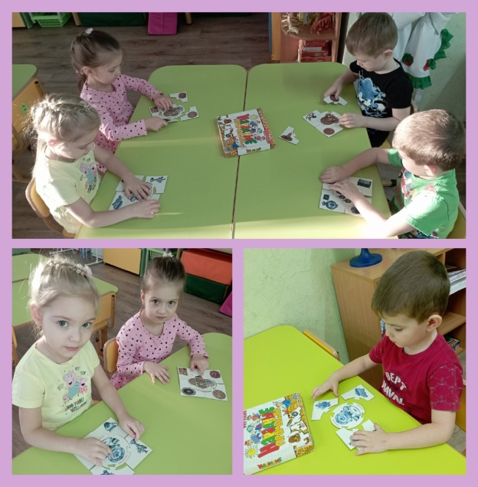
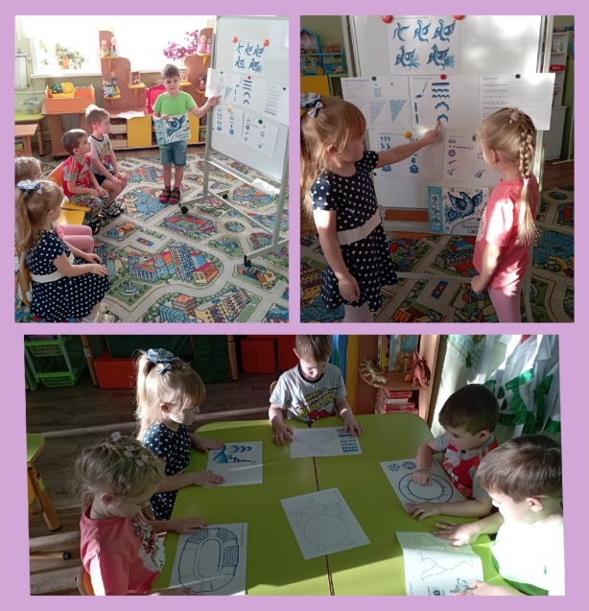

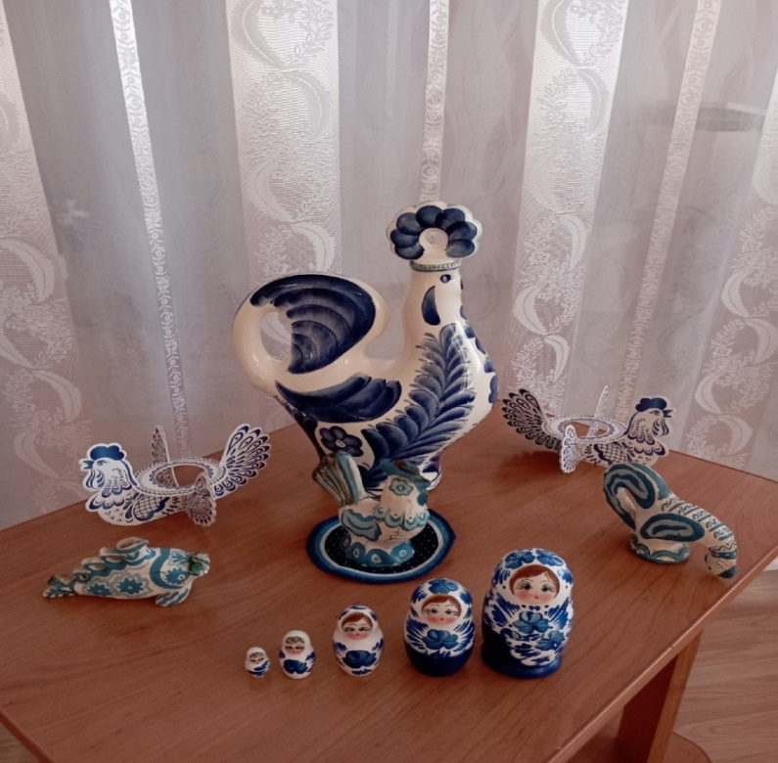
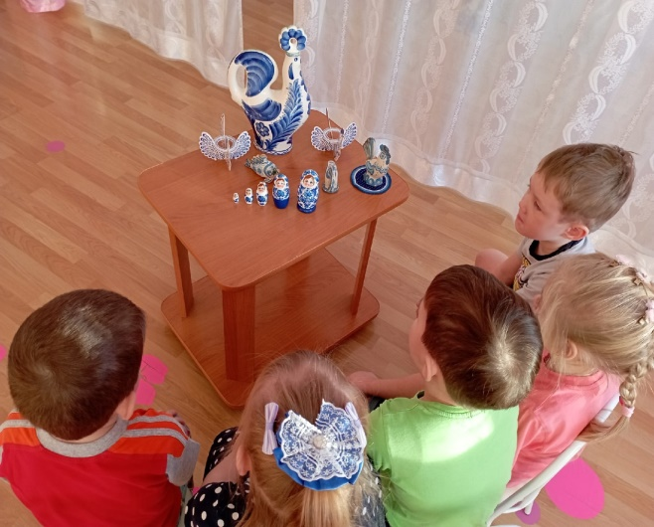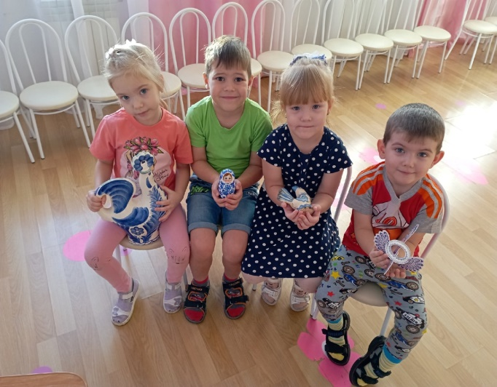
Ход
Вводная часть.
Под русскую народную музыку заходит ребёнок (в нарядном костюме с росписью «гжель») с сундучком.
Воспитатель: - Ребята, посмотрите, к нам пришла гостья в наш детский сад! Поздороваемся!
Дети: - Здравствуйте!
Воспитатель: - Сегодня мы с вами совершим путешествие в мир красоты, добра, в мир удивительных творений народных умельцев.
Воспитатель: - Ребята, давайте перед занятием поднимем настроение:
Мы весёлые ребята, мы ребята дошколята.
Целый день мы будем вместе
Заниматься и играть,
Кушать, спать,
Петь песни, прыгать,
И, конечно же, гулять!
Рады видеть всех, друзья!
Крикнем весело: «Ура!»
Воспитатель: - Наша гостья принесла нам волшебный сундучок. Посмотрим, что в нём находиться. Я вижу у всех вас хорошее настроение. Попрошу всех сесть на свои стульчики. Дети, вы любите путешествовать?
Дети: - Да!

Основная часть.
Воспитатель: - Откроем сундук?
Дети: - Да!
Воспитатель: - Посмотрите, здесь много разных предметов. Давайте их достанем и рассмотрим. Здесь игрушки. Какие они весёлые, яркие, нарядные.
Как хороша эта девица-душа:
Щёчки алые горят, удивительный наряд!
-Это какая игрушка?
Ростом разные подружки,
Все похожи друг на дружку.
Раз, два, три, четыре, пять…
Даже всех не сосчитать!
Загляделася старушка-
а в руках - одна игрушка.
Дети: - Матрёшка!
Воспитатель: - Вот игрушки расписные, деревянные. Послушайте стихотворение и скажите, о какой росписи говорится в нем?
«Синие птицы по белому небу,
Море цветов голубых,
Кувшины и кружки –быль или небыль?
Изделия рук золотых!
Да! Это синяя сказка - глазам загляденье,
Словно весною капель!
Ласка, забота, тепло и терпенье
Русская звонкая Гжель!»

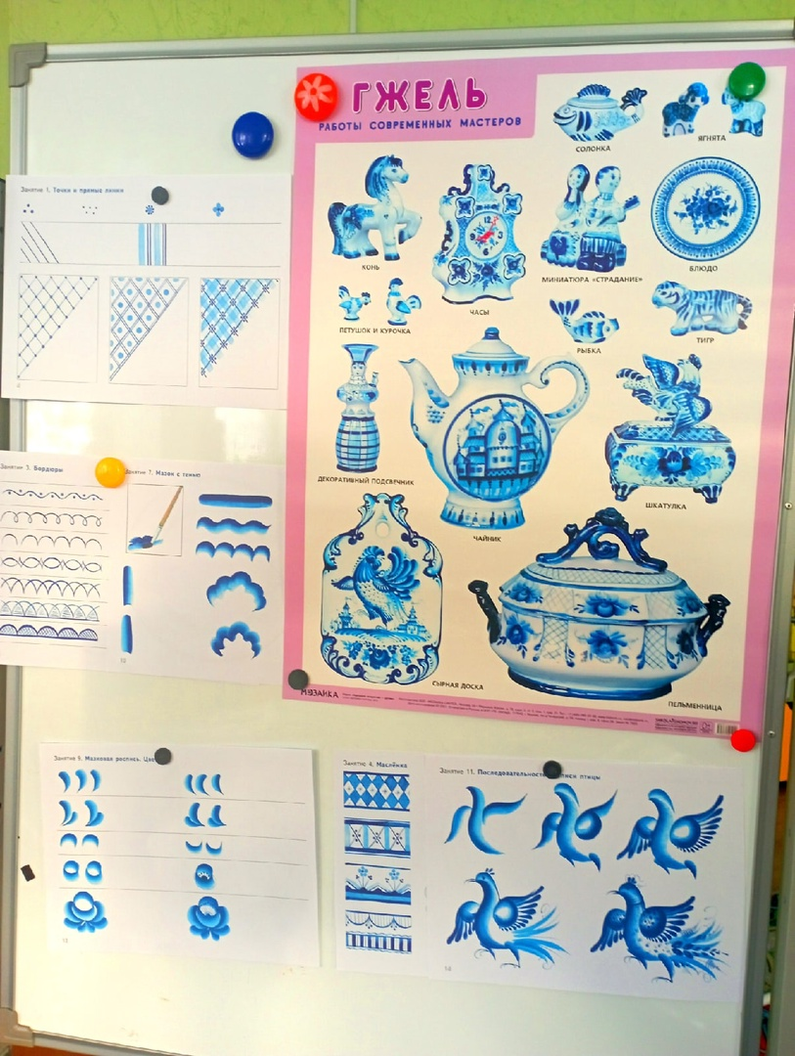
Физкультминутка «Посуда»:
Вот большой стеклянный чайник,
Очень важный, как начальник.
Вот фарфоровые чашки,
Очень хрупкие, бедняжки.
Вот фарфоровые блюдца,
Только стукни - разобьются.
Вот серебряные ложки,
Вот пластмассовый поднос
Он посуду нам принес.
Воспитатель: - Молодцы ребята, а как вы думаете, почему гжель в стихотворении автор сравнивает с весной? Кто покажет изделия расписанные гжельской росписью? Где изготавливают эту посуду?
(Ответы детей)
- Правильно ребята. В одной деревушке с названием Гжель.
Воспитатель: - Ребята, где находится деревушка?
(Ответы детей)
Воспитатель: - Правильно ребята. Недалеко от Москвы живут мастера, которые делают удивительную посуду с небесными узорами. Они делают её из особой глины, найденной в этих местах, которая при обжиге становится белой, даже в самом названии этой деревушки слышится слово «жечь».
Воспитатель: - Ребята, что такое обжиг? Какая это посуда? Как её можно охарактеризовать? Какие изделия изготавливают гжельские мастера? Какой цвет используют гжельские мастера? Какие элементы росписи используют гжельские мастера?
(Ответы детей)
Воспитатель: - А сейчас, ребята, я предлагаю всем нам стать Гжельскими мастерами, будем создавать гжельские узоры на изделиях. Но сначала подготовим наши ручки и пальчики:
Пальчиковая гимнастика:
Пальчики поочерёдно «здороваются» с большим пальцем.
Раз, два, три, четыре – мы посуду перемыли:
Чайник, чашку, ковшик, ложку,
И большую поварёшку.
Мы посуду перемыли:
Чашку даже не разбили,
Ковшик тоже не сломался
Нос у чайника остался.
Ложка чудом уцелела.
Мы посуду моем смело.
Воспитатель: Молодцы ребята!
- Ребята как получить голубой цвет? Посмотрите, на посуде в самом центре есть ещё один элемент узора. Как вы думаете, что это?
(Ответы детей)
Воспитатель: - Правильно цветок, а называется он — роза. Розу всегда рисуют в середине. Она большая и очень красивая, а по краям рисуют мелкие элементы: точки, сеточку, волны и другие.
Воспитатель: - Предлагаю приступить к работе. Сейчас на палитре смешаем белую краску с каплей синей и украшаем изделия гжельскими узорами.
Дети выполняют работу.

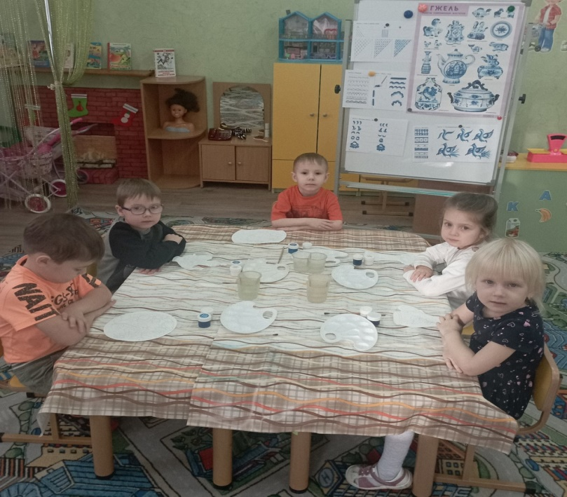

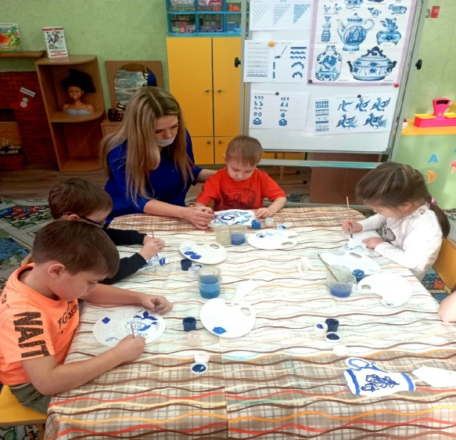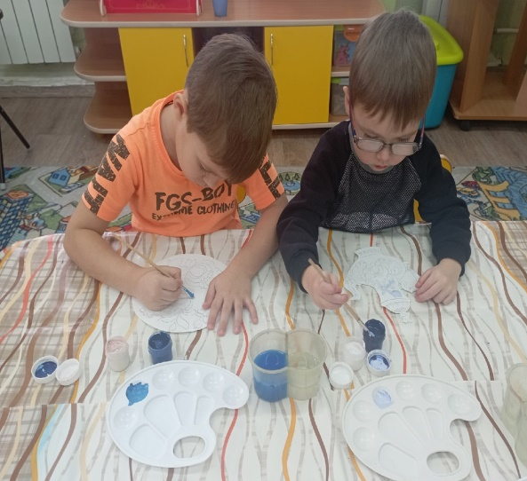

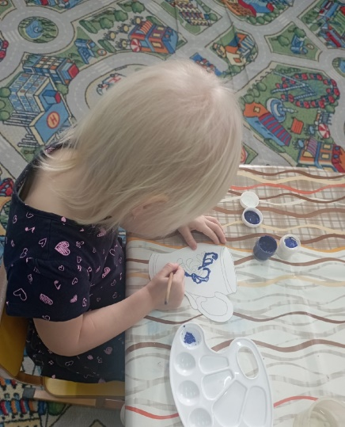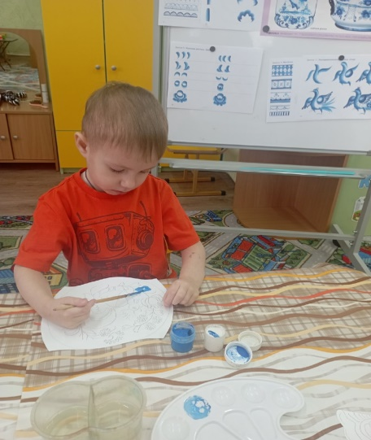

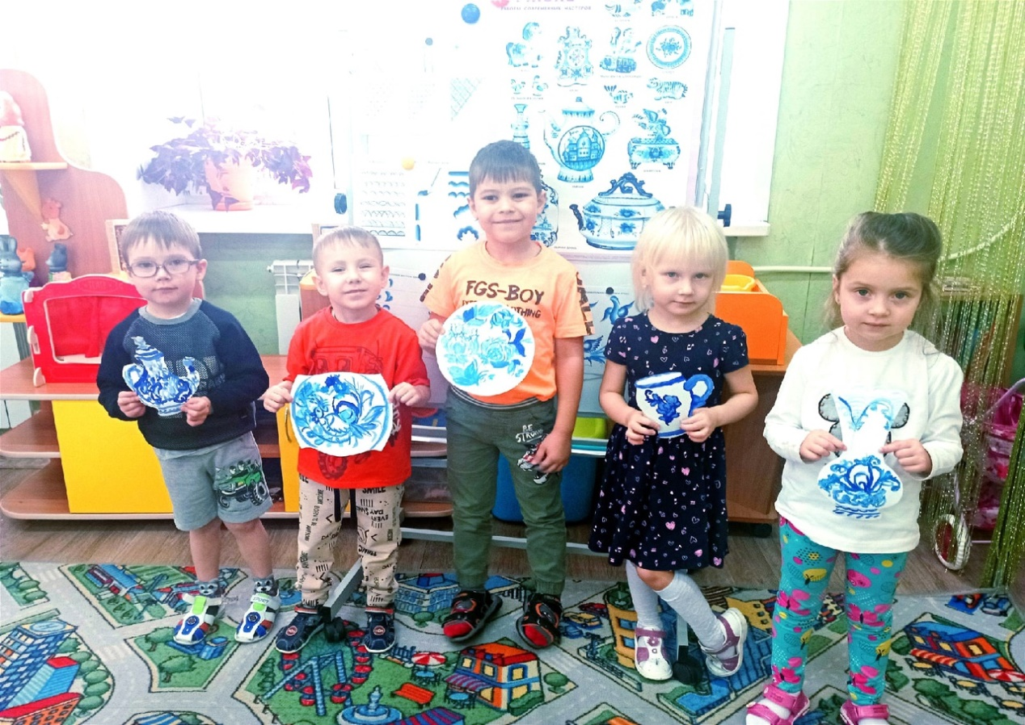

Заключительная часть
Воспитатель: - Ребята мы с вами были сегодня путешественниками, исследователями и мастерами по рисованию элементов гжельской росписи. Вам понравилось?
Дети:- Да!
Воспитатель: - Какие узоры в росписи вы использовали?
Дети: - точки, сеточку, волнистые линии, завитки.
Воспитатель: - А какие мастера используют эти узоры, напомните, пожалуйста?
Дети: - Гжельские.
Воспитатель: - «Незатейливый узор из оттенков краски,
Глина белая, фарфор – атрибуты сказки!
Словно детская рука на кусочках глины
Рисовала в три мазка синие картины.
Подсвечники, часы, животные и птицы
Невиданной красы. Деревня в Подмосковье прославилась теперь.
Известно всем в народе Её название гжель!!!»

Воспитатель: - Ребята давайте друг друга поблагодарим за хорошую работу на занятии. Молодцы! Спасибо за вашу работу, дорогие мои мастера!
Все старались создать красивые гжельских узоров.

